Intresserade sökes till uppdraget som koordinator för Ljudmiljöcentrum

Ljudmiljöcentrum söker en koordinator med kompetenser och erfarenheter relevanta för ljud- och ljudmiljöområdet. Uppdragets omfattning är 50% och tillträds 1 juni 2019. Uppdraget löper över tre års tid, med möjlighet till tre års förlängning. Uppdragets placering är vid Institutionen för kulturvetenskaper.

Med ljud och ljudmiljöområdet avses här ett brett fält, inkluderande, men inte uteslutande, arbets- och miljömedicin, soundscape, akustik, audiologi, logopedi, musikvetenskap, miljöpsykologi etc.

Ur föreskrifter för Ljudmiljöcentrum vid Lunds universitet:

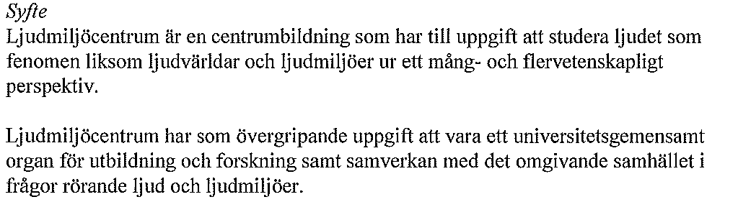

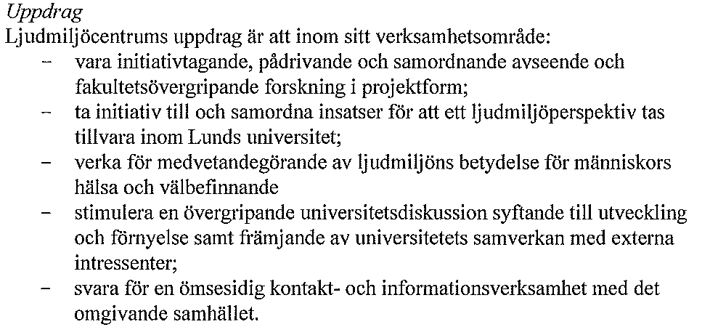

Koordinatorns huvudsakliga ansvarsområden och arbetsuppgifter:
- Kommunikationsansvar. Koordinatorn har ansvar för LMC:s synlighet både inom akademin och i det omgivande samhället. Koordinatorn skriver och sänder ut pressmeddelanden, information och inbjudningar till media, universitetets olika kanaler, och till LMC:s skilda nätverk. Vid utlysningar av forskningsbidrag hjälper koordinatorn till med annonsering, bedömning och korrespondens med de sökande. Koordinatorn är ansvarig för LMC:s webbsida innehåll, samt LMC:s nyhetsbrev. Koordinatorn ingår i HT:s informationsnätverk och Lunds universitets kommunikatörsnätverk.
- Planering och organiseraring av seminarier, symposier och andra evenemang tillsammans med föreståndaren. Koordinatorn ansvarar för den praktiska delen av workshops och konferenser: kontaktar föreläsare, hanterar bokning av resor, hotell, lokalhyra, catering, tryckning av program och så vidare.
- Skrifter och trycksaker. Koordinatorn är ansvarig för layout av LMC:s skrifter. Koordinatorn har kontakten med gästredaktörer, artikelförfattare och är hjälper till med bilder relevanta för skriften eller trycksaken. Koordinatorn formger skriftens innehåll, sätter all text, ansvarar för tryck samt formger omslagen. Koordinatorn ansvarar för planering av release av skrifter och ansvarar för utskick av tryckta exemplar till medverkande och intressenter.
- Koordinatorn har diarieansvar och inventarieansvar samt LUCRIS-ansvar för LMC:s forskningsaktiviteter.
- Koordinatorn är sekreterare på styrelse- och arbetsmöten samt ersätter föreståndaren när denna inte kan närvara.

Krav:
- Tillsvidareanställd vid Lund universitet.
- Disputerad inom relevant område.

Meriter:
- dokumenterad erfarenhet av administration, gärna från tvärvetenskaplig miljö
- intresse av frågor relaterade till ljud och ljudmiljö
- Mycket god förmåga att kommunicera inom och utanför universitetet
- Självständigt och innovativt tänkande samt god samarbetsförmåga
- erfarenhet av arbete med digitala resurser (sociala medier etc)
- Gärna erfarenhet av Drupal, Bizwiz, DAW och Adobe Creative Suite.

Beredning:
Intresseanmälan inlämnas senast 1 november till prefekten, Monica Libell, tillsammans med CV och andra relevanta dokument den sökande vill hänvisa till. Intresserade anställda som uppfyller kvalifikationerna kan komma att kallas till intervju.

Beslut om koordinator tas av HT:s fakultetsstyrelse på förslag av Institutionen för kulturvetenskapers styrelse. Beslut kan förväntas under december månad.

